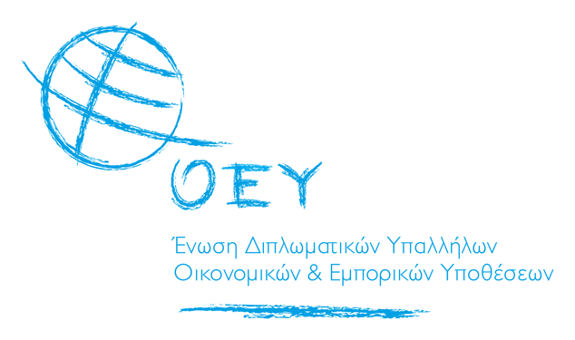

Αθήνα, 12 Ιουλίου 2012

ΑΝΑΚΟΙΝΩΣΗ

Σας ενημερώνουμε ότι αναζητούμε ένα συνεργάτη με πολύ καλή γνώση του MS Office και της Αγγλικής ο οποίος θα ασχοληθεί με θέματα διοικητικής υποστήριξης, δημοσίων σχέσεων της Ένωσης καθώς και με την υποστήριξη δραστηριοτήτων μας όπως είναι η διοργάνωση ημερίδων ή άλλων εκδηλώσεων.

Στοιχεία επικοινωνίας :
Χρήστος Φαρμάκης, c.farmakis@oey.gr τηλ. 6944776338

